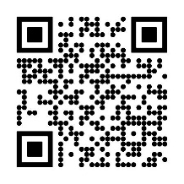
Beschreibung:

Besuchsanzeige- LED-Lichtsignalschild, zweiteilig
Optisch ansprechendes Design,
Leuchtkraft nach DIN VDE 0834-1, RoHS konform,
Reinigungsmittelresistenz gem. EN 13727,
einzeln ansteuerbare LED- Anzeigen 180 Grad
durchgängig sichtbare LED-Anzeige Segmente: rot, grün
Gelaserte Anzeige-Beschriftung oben: Bitte warten (rot)
Gelaserte Anzeige-Beschriftung unten: Bitte eintreten (grün)
Namensschild-Inlay beliebig auswechselbar
Integrierter akustischer Impuls-Signalgeber

Technische Daten:
Betriebsspannung: 24V DC / 20mA pro Farbe
Leuchtmittel: Highgrade LEDs
Signalgeber: separat zuschaltbar oder automatisch selbstaktivierend
bei Farbumschaltung
Sicherheitsschaltung: LED Ausfall-Überbrückung
Abmessungen: 100x140x22mm (BxHxT)
Befestigung: Montage auf 55er
Schalterdose sowie diverse andere
UP-Dosen oder AP

Fabrikat: Lehmann Electronic
Typ: Helios Art. Nr. 204.000.88
oder gleichwertig

Fabrikat: ………………………….

Typ: ………………………….

